

SEDE SAN RAYMUNDO

**Universidad Regional De Guatemala**

**Sede San Raymundo.**

**Licenciatura en Administración de Sistemas Informáticos**

**Análisis y Diseño de Sistemas**

**Ingeniero William González**

**Temas:**

**Trabajo en grupo con Git**

|  |  |  |
| --- | --- | --- |
| Estudiante | Carrera | No. De Carnet |
| Carlos Enrique Orozco Menéndez | Administración de Sistemas Informáticos | 2349077 |
| German Alexander de León de León | Administración de Sistemas Informáticos | 2349104 |
| Jennifer Sucely Botón Pérez | Administración de Sistemas Informáticos | 2349102 |
| Wendy Lorena Tajiboy Cac | Administración de sistemas informáticos | 2349154 |

Fecha de entrega 11/04/2025

Creación del Repositorio

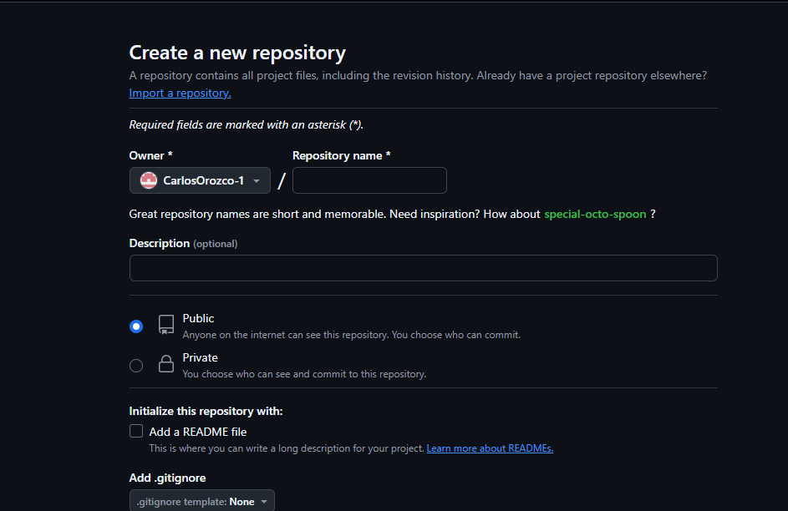

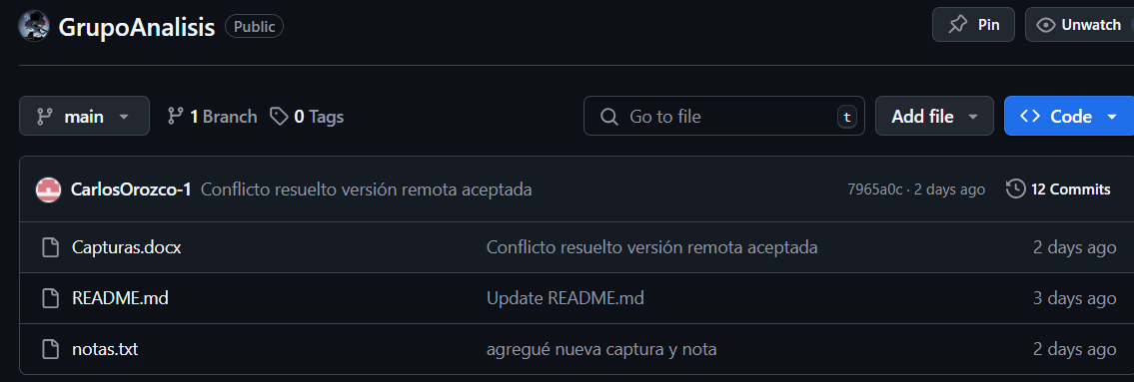

Se agrega al Ing. Como colaborador

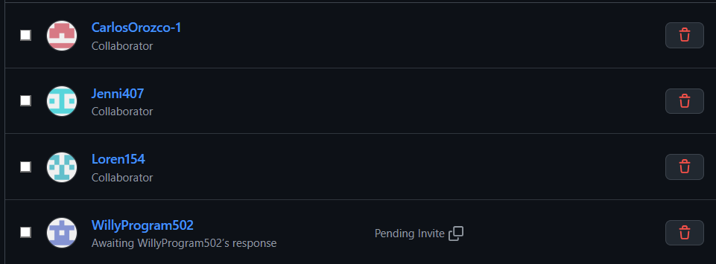

Capturas de aplicación de commit, pull, push de los colaboradores.

Carlos Orozco

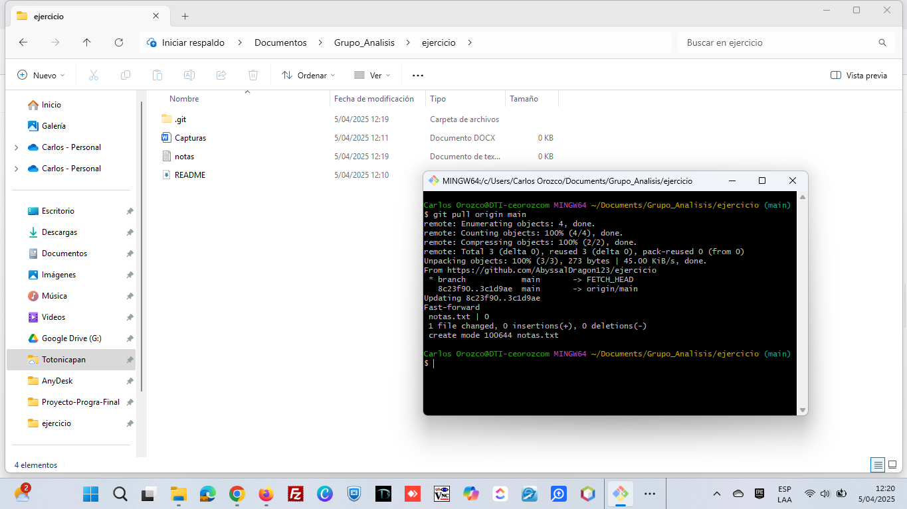

Jennifer Botón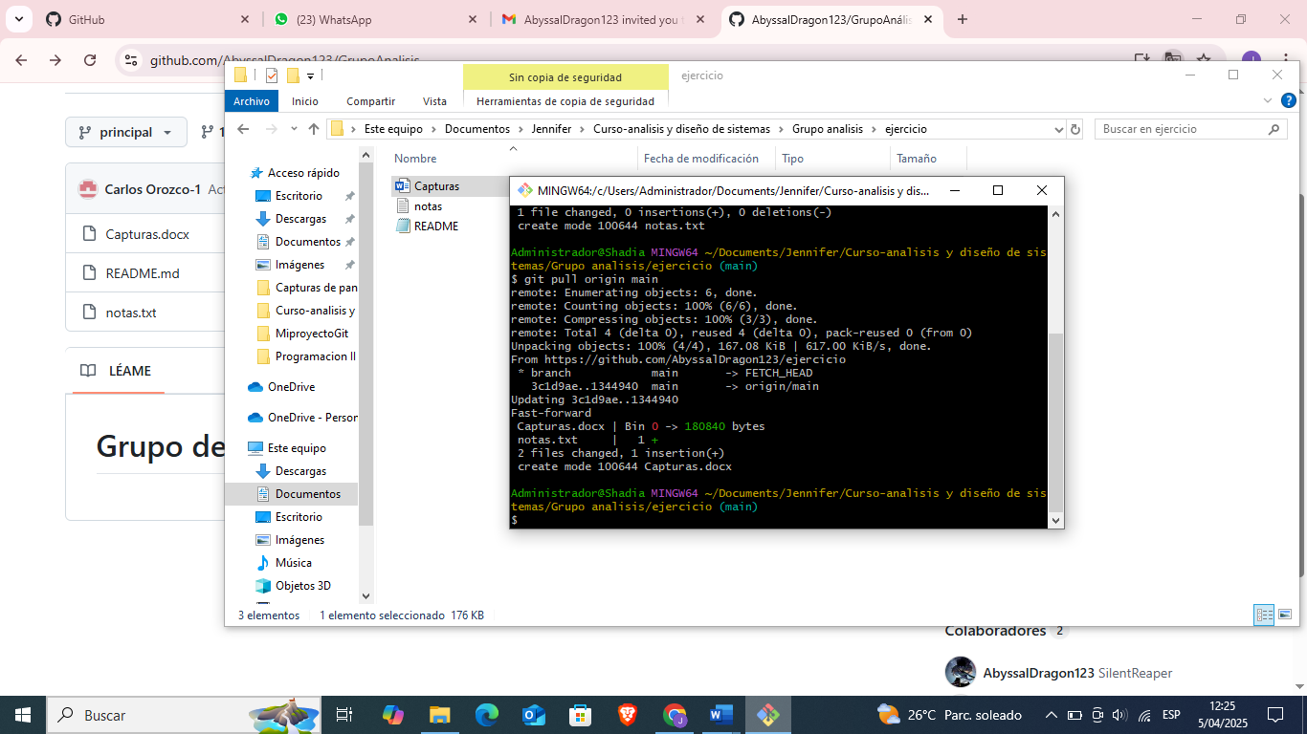

Wendy Tajiboy

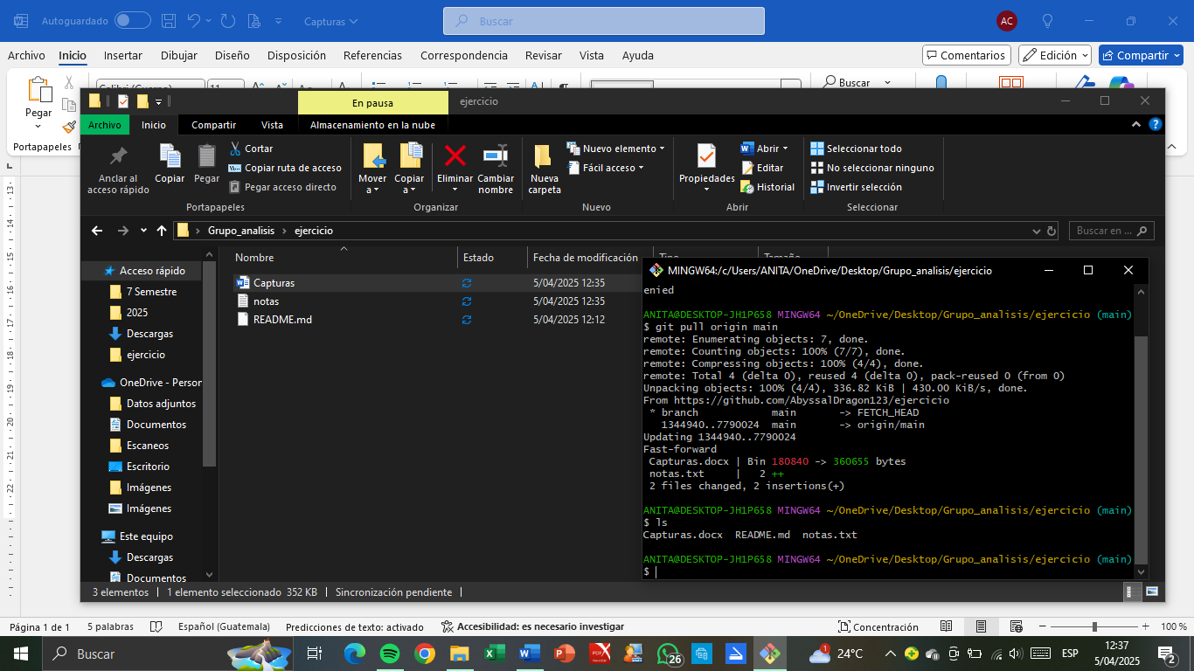

Alexander de León